作业十 视图

以学生管理信息系统数据库stuMIS为例进行操作。stuMIS数据库已经存在则无需导入，没有stuMIS数据库的话请按照作业四的步骤进行数据库导入。

1. 为了更加方便地根据学生信息如班级号、学号、姓名、性别或课程信息如课程名、课程类型，查询成绩信息，请设计并创建一个相关的视图v_score

命令：

CREATE view v_score as

select a.classid,b.stuid ,stuname ,stusex ,c.cid,cname,score

FROM class a , student b, course c, score d

where a.classid=b.classid AND b.stuid=d.stuid AND c.cid = d.cid ;

2.查询何英国选修的课程号、课程名、成绩，请分析对比基于视图和基于基本表进行本次查询的不同，理解“使用视图可以有效降低数据查询的复杂度”

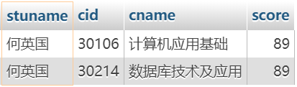

命令：

1.视图查询

select stuname,cid ,cname, score

FROM v_score;

2.基本表查询

SELECT stuname,c.cid ,cname, score

from student a , course b, score c

WHERE a.stuid=c.stuid and b.cid=c.cid

AND stuname='何英国';

**对比分析**：视图查询相较于基本表查询命令更简洁

理解：使用视图可以有效降低数据查询的复杂度，视图查询可以不太考虑多表之间的关联问题，有效的降低了查询多表数据时的命令输入量和考虑点；

3.查询每个班级的成绩平均分，并按均分降序显示，对比基于视图和基于基本表进行本次查询的不同，理解“使用视图可以有效降低数据查询的复杂度”

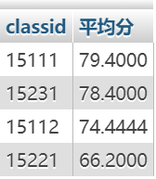

命令：

SELECT classid,avg(score) as '平均分'

FROM v_score

GROUP BY classid

ORDER BY 平均分 DESC;

4.查询女生选修每个课程类别的课程选修人数，对比基于视图和基于基本表进行本次查询的不同，理解“使用视图可以有效降低数据查询的复杂度”

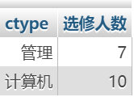

命令：

SELECT ctype ,COUNT(score) 选修人数

from v_score

GROUP BY ctype,stusex

HAVING stusex='女';

5.查询视图v_score的定义

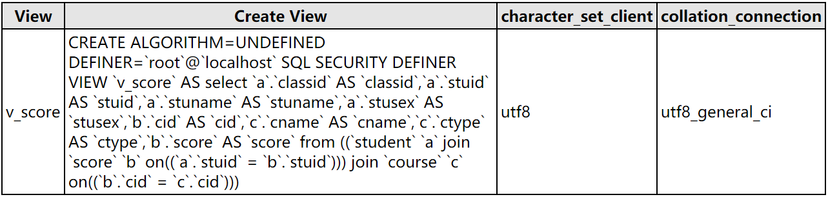

命令：

SHOW CREATE VIEW v_score;

6.修改视图v_score，加入学生的年龄、课程的任课教师等信息，使得视图v_score更具通用性

命令：

CREATE or replace view v_score as

select a.classid,b.stuid ,stuname ,stusex ,stuage,teacher,c.cid,cname,ctype,score

FROM class a , student b, course c, score d

where a.classid=b.classid AND b.stuid=d.stuid AND c.cid = d.cid ;

7.更新v_score，将何英国选修的课程成绩都减去10，验证可否执行此命令（教材中提到由两个以上的基本表导出的视图不可以使用语句修改基本表数据）

命令：

UPDATE v_score SET score = score-10

WHERE stuname='何英国';

请回答，是否能对v_score执行update命令？

答：可以。

为避免后续操作会出现数据不一致，请运行下命令：

update score set score=score+10 where stuid=1511101;

8.创建视图v_score_good，其中数据为成绩高于平均分（score全部记录的平均分）的选修记录（学生学号、课程号、成绩）

命令：

CREATE view v_score_good AS

SELECT stuid ,cid,score

from score

WHERE score >(SELECT avg(score) from score);

9.更新视图v_score_good，将1511101选修的课程成绩都减去10，验证可否执行此命令（教材中提到视图定义中有嵌套查询的视图不可以使用语句修改基本表数据）

命令：

UPDATE v_score_good SET score=score-10

WHERE stuid=1511101;

请回答，是否能对v_score_good执行update命令？

答：不可以

10.创建视图stu_15111及stu_15112，分别为15111班学生信息和15112班学生信息，且stu_15111定义中不使用“with check option”，但stu_15112定义中使用“with check option”

命令：

create view stu_15111 AS

SELECT *

from student

WHERE classid=15111;

create view stu_15112 AS

SELECT *

from student

WHERE classid=15112

with check option;

11.更新视图stu_15111，将何英国的班级号更新为15112，是否能执行该更新？查询stu_15111及stu_15112，看看何英国在哪个视图中出现？

命令：

UPDATE stu_15111 SET classid=15112

where stuname='何国英'; 结果：更新失败

select * from stu_15111;

select * from stu_15112; 结果：何国英在stu_15111视图中出现

12.更新视图stu_15112，将何英国的班级号更新为15111，是否能执行该更新？

命令：

为避免后续操作会出现数据不一致，请运行下命令：

update student set classid=15111 where stuname='何英国';

13.插入下面数据到视图stu_15112中

('1511206','张三','女','123456',18,'15111','长春')

能否插入？

改为插入下面数据

('1511206','张三','女','123456',18,'15112','长春')

命令：

insert into stu_15112 VALUES

('1511206','张三','女','123456',18,'15111','长春'); 结果：不可插入

insert into stu_15112 VALUES

('1511206 ','张三','女','123456',18,'15112','长春'); 结果：可以插入

14.删除视图stu_15112中的张三信息。能否删除？

命令：

delete from stu_15112

WHERE stuname = '张三'; 结果：可以删除

15.删除视图stu_15111及stu_15112

命令：

DROP view stu_15111;

DROP view stu_15112;